Жәрмеңке, Сейітқали, Үштерек ауылдарының шекараларын (шегін) белгілеу туралы
Батыс Қазақстан облысы Бөкей ордасы әкімдігінің 2021 жылғы 31 наурыздағы № 50 және Батыс Қазақстан облысы Бөкей ордасы аудандық мәслихатының 2021 жылғы 31 наурыздағы № 3-55 бірлескен қаулысы мен шешімі. Батыс Қазақстан облысының Әділет департаментінде 2021 жылғы 2 сәуірде № 6923 болып тіркелді
Қазақстан Республикасының 2003 жылғы 20 маусымдағы Жер Кодексіне, Қазақстан Республикасының 2001 жылғы 23 қаңтардағы "Қазақстан Республикасындағы жергілікті мемлекеттік басқару және өзін-өзі басқару туралы" Заңына, Қазақстан Республикасының 1993 жылғы 8 желтоқсандағы "Қазақстан Республикасының әкімшілік-аумақтық құрылысы туралы" Заңына сәйкес, Бөкей ордасы ауданының әкімдігі ҚАУЛЫ ЕТЕДІ және Бөкей ордасы аудандық мәслихаты ШЕШІМ ҚАБЫЛДАДЫ:
1. Осы бірлескен қаулы мен шешімнің 1-қосымшасына сәйкес ауданы 58,2640 гектар, периметрі 3030 метр Бөкей ордасы ауданы Сайқын ауылдық округі Жәрмеңке ауылының шекарасы (шегі) белгіленсін.
2. Осы бірлескен қаулы мен шешімнің 2-қосымшасына сәйкес ауданы 63,8297 гектар, периметрі 3370, 18 метр Бөкей ордасы ауданы Орда ауылдық округі Сейтқали ауылының шекарасы (шегі) белгіленсін.
3. Осы бірлескен қаулы мен шешімнің 3-қосымшасына сәйкес ауданы 22,0 гектар, периметрі 1901 метр Бөкей ордасы ауданы Орда ауылдық округі Үштерек ауылының шекарасы (шегі) белгіленсін.
4. Аудан әкімі аппараты басшысы (Е.Айткалиев) осы бірлескен қаулы мен шешімнің әділет органдарында мемлекеттік тіркелуін қамтамасыз етсін.
5. Осы бірлескен қаулы және шешімнің орындалуын бақылау аудан әкімінің орынбасарына (Б.Менешов) және Бөкей ордасы аудандық мәслихатының хатшысына (Л.Қайырғалиева) жүктелсін.
6. Осы бірлескен қаулы мен шешім алғашқы ресми жарияланған күнінен бастап қолданысқа енгізіледі.
Бөкей ордасы ауданының әкімі | Н. Рахимжанов
Сессия төрағасы | Е. Мендешев
мәслихат хатшысы | Л. Кайргалиева
Бөкей ордасы ауданы әкімдігінің
2021 жылғы 31 наурыздағы
№ 50 бірлескен қаулысы мен
Бөкей ордасы аудандық
мәслихатының
2021 жылғы 31 наурыздағы
№3-55 шешіміне 1-қосымша
Бөкей ордасы ауданының Сайқын ауылдық округінің Жәрмеңке ауылының шекарасы (шегі)

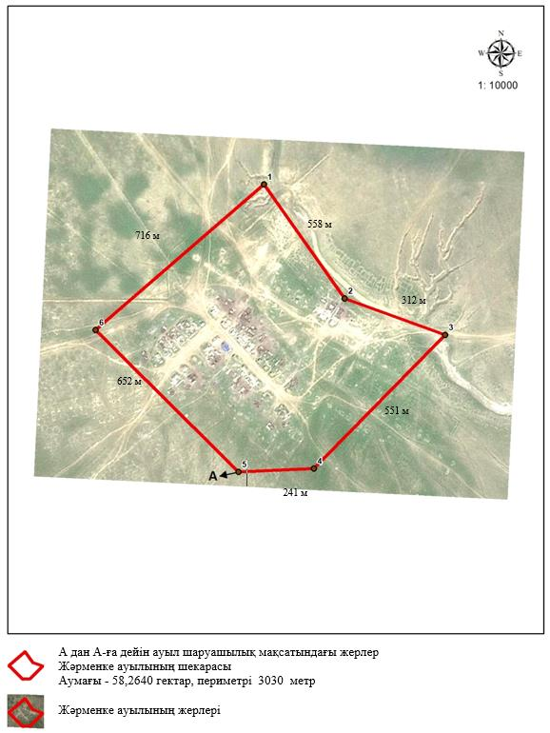

Бөкей ордасы ауданы әкімдігінің
2021 жылғы 31 наурыздағы
№ 50 бірлескен қаулысы мен
Бөкей ордасы аудандық
мәслихатының
2021 жылғы 31 наурыздағы
№3-55 шешіміне 2-қосымша
Бөкей ордасы ауданының Орда ауылдық округінің Сейтқали ауылының шекарасы (шегі)

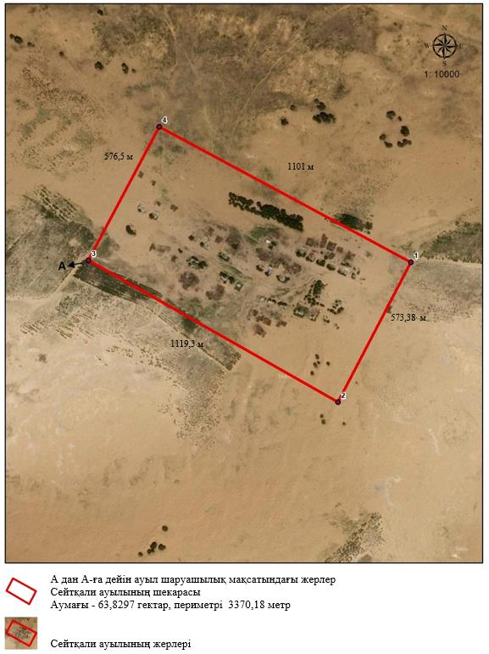

Бөкей ордасы ауданы әкімдігінің
2021 жылғы 31 наурыздағы
№ 50 бірлескен қаулысы мен
Бөкей ордасы аудандық
мәслихатының
2021 жылғы 31 наурыздағы
№3-55 шешіміне 3-қосымша
Бөкей ордасы ауданының Орда ауылдық округінің Үштерек ауылының шекарасы (шегі)

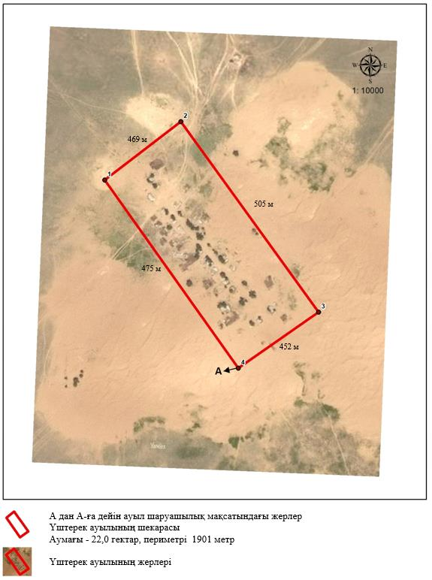

© 2012. Қазақстан Республикасы Әділет министрлігінің «Қазақстан Республикасының Заңнама және құқықтық ақпарат институты» ШЖҚ РМК

